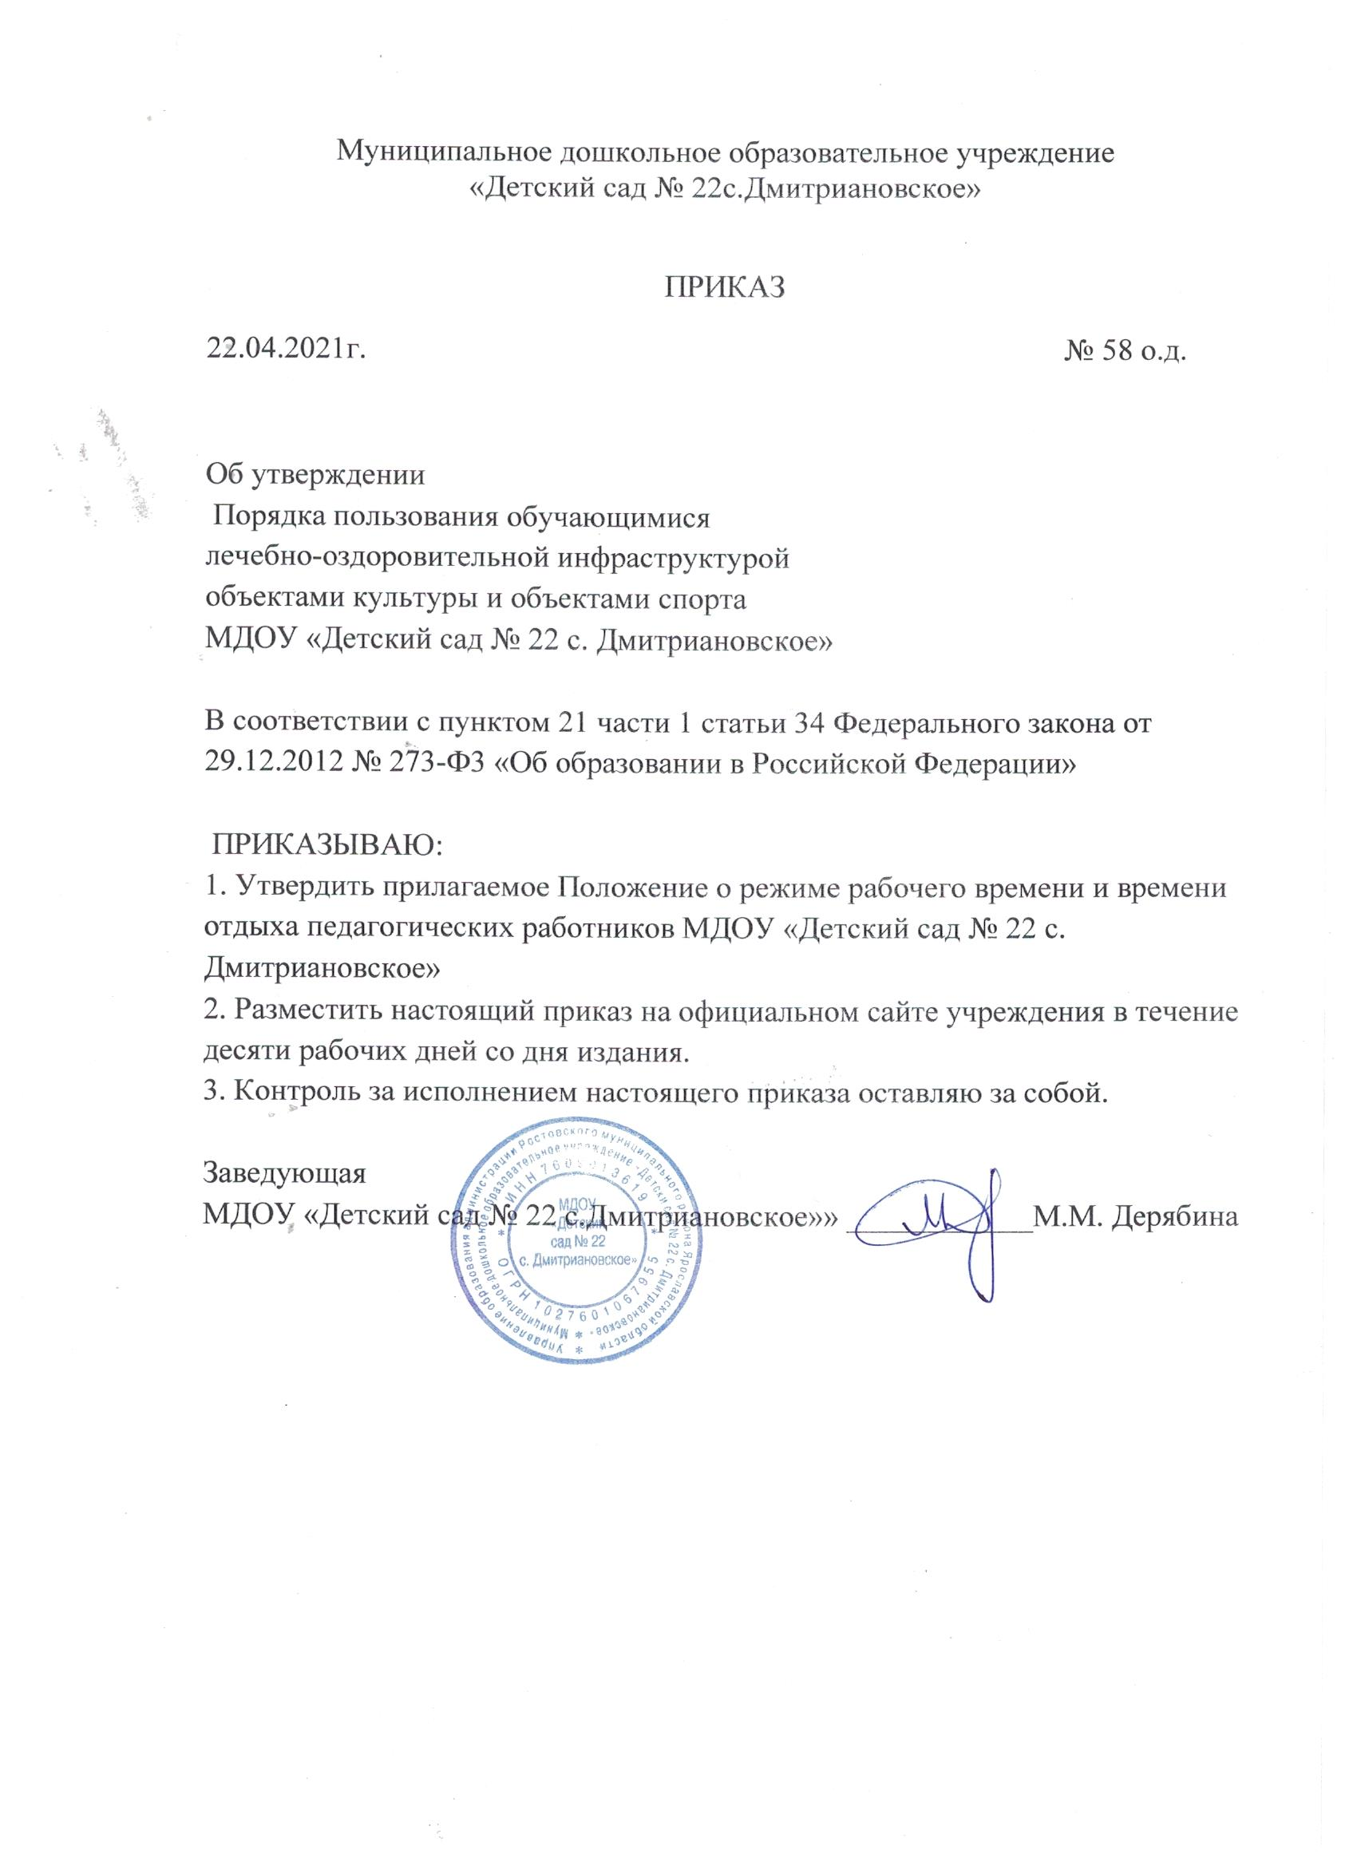

Муниципальное дошкольное образовательное учреждение

«Детский сад № 22с.Дмитриановское»

ПРИКАЗ

22.04.2021г. № 58 о.д.

Об утверждении

Порядка пользования обучающимися

лечебно-оздоровительной инфраструктурой

объектами культуры и объектами спорта

МДОУ «Детский сад № 22 с. Дмитриановское»

В соответствии с пунктом 21 части 1 статьи 34 Федерального закона от 29.12.2012 № 273-Ф3 «Об образовании в Российской Федерации»

ПРИКАЗЫВАЮ:

1. Утвердить прилагаемое Положение о режиме рабочего времени и времени отдыха педагогических работников МДОУ «Детский сад № 22 с. Дмитриановское»

2. Разместить настоящий приказ на официальном сайте учреждения в течение десяти рабочих дней со дня издания.

3. Контроль за исполнением настоящего приказа оставляю за собой.

Заведующая

МДОУ «Детский сад № 22 с.Дмитриановское»» ____________М.М. Дерябина

ПРИНЯТО: УТВЕРЖДЕНО:

на Общем собрании работников Заведующий

МДОУ «Детский сад №22 МДОУ «Детский сад №22

с. Дмитриановское» с. Дмитриановское»

Протокол № 2 от 21.04.2021г. Приказ № 58о.д от 22.04.2021

СОГЛАСОВАН:

Советом родителей

МДОУ «Детский сад № 22

С. Дмитриановское»

Протокол от 21.04.2021 № 1

**Порядок**

**пользования обучающимися лечебно-оздоровительной инфраструктурой, объектами культуры и объектами спорта учреждения**

1. Настоящий порядок определяет правила пользования обучающимися лечебно-оздоровительной инфраструктурой, объектами культуры и объектами спорта (далее – спортивные и социальные объекты) Муниципального дошкольного образовательного учреждения «Детский сад № 22 с. Дмитриановское» (далее – учреждение).

2. К основным спортивным и социальным объектам учреждения относятся:

а) объекты спортивного назначения: музыкально-спортивный зал; спортивная площадка;

б) объекты лечебно-оздоровительного назначения: медицинский кабинет; процедурный кабинет;

3. К вспомогательным спортивным и социальным объектам учреждения относятся:

санузлы;

помещения для работников учреждения;

технические помещения различного назначения.

При принятии настоящего локального нормативного акта, в соответствии с ч.3 ст.30 ФЗ «Об образовании в РФ», учитывается мнение совета родителей (законных представителей) обучающихся

4. Пользование спортивными и социальными объектами учреждения возможно, как правило, только в соответствии с их основным функциональным предназначением.

5. При пользовании спортивными и социальными объектами обучающиеся должны выполнять правила посещения специализированных помещений (спортивного зала, музыкального зала и других).

6. Допускается использование только исправного оборудования и инвентаря.

7. При обнаружении (возникновении) поломки (повреждения) оборудования или сооружений, делающей невозможным или опасным их дальнейшее использование, работник учреждения обязан незамедлительно сообщить об этом лицу, ответственному за данный объект, или своему непосредственному руководителю.

8. Пользование обучающимися спортивными и социальными объектами учреждения осуществляется:

а) во время, отведенное в расписании занятий;

б) по специальному расписанию, утвержденному заведующим учреждением.

9. Пользование обучающимися спортивными и социальными объектами учреждения возможно только в присутствии и под руководством педагогических работников учреждения.

10. К занятиям на объектах спортивного назначения не должны допускаться обучающиеся без спортивной одежды и обуви, а также обучающиеся после перенесенных заболеваний без медицинского заключения (справки).

11. Установление платы за пользование обучающимися спортивными и социальными объектами учреждения возможно, если это не противоречит законодательству Российской Федерации.

Принят с учетом мнения

Совета родителей

Протокол от 28.08.2019 г. № 4